**Cryptography Program #4**

소프트웨어학부

2018044720 석예림

1. miller_rabin.c 소스코드

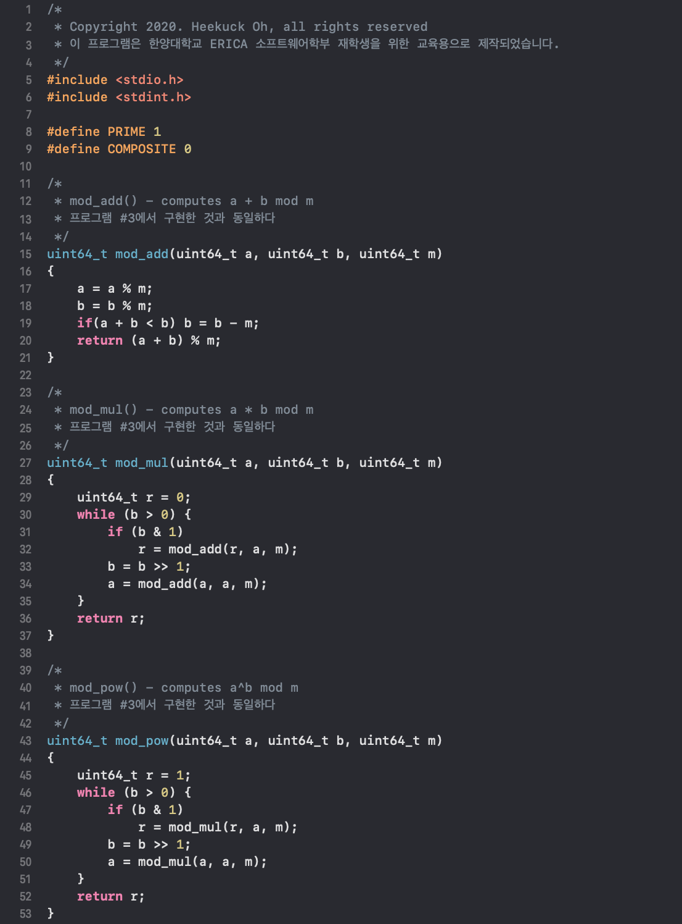

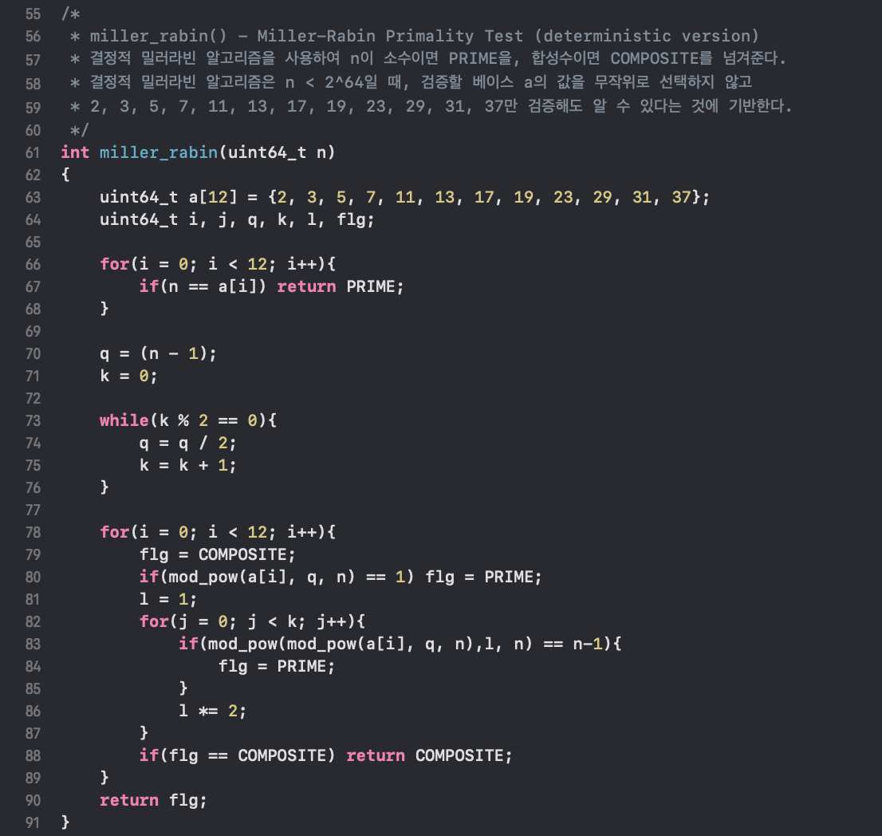

2. 코드 내 함수 설명

* uint64_t mod_add(uint64_t a, uint64_t b, uint64_t m) : a + b mod m 계산하는 함수이다. a+b mod m = ((a % m) + (b % m)) % m으로 계산해도 가능하다. a+b<b일때 오버플로가 발생하기 때문에 b대신 b-m을 넣어 계산해준다.
* uint64_t mod_sub(uint64_t a, uint64_t b, uint64_t m) : a – b mod m 계산하는 함수. a-b mod m = ((a % m) - (b % m)) % m 으로 가능하다.

a < b일때 결과가 음수가 되므로 (a % m) - (b % m) 빼기 해준 상태에서 m을 더해 양수로 만들어준 후 mod m해 준다.

* uint64_t mod_mul(uint64_t a, uint64_t b, uint64_t m) : a * b mod m 계산하는 함수. 오버플로 발생을 막기 위해 덧셈을 사용하여 계산하는 Double addition 알고리즘을 사용한다. Double addition 알고리즘은 b가 0이상이고 b의 해당 비트가 1이면 나머지 r에다가 r+a mod m 해주고 b비트를 하나 옮기고 a에 a를 더해 mod m해주며 b의 값이 0보다 작아질 때까지 계산해 준다.
* uint64_t mod_pow(uint64_t a, uint64_t b, uint64_t m) : a ^ b mod m 계산하는 함수. Square multiplication 알고리즘을 사용한다. a^b mod m = (a mod m * a mod m * ... * a mod m) mod m 로 계산되기 때문에 mod_mul함수를 사용하여 a의 지수제곱한 결과에 mod m해준 값을 b의 비트가 1일때 나머지와 a를 곱해 계산한다.
* int miller_rabin(uint64_t n) : 밀러라빈 알고리즘을 사용하여 소수인지 테스트 한다. 여기서는 deterministic version으로 확률 계산이 아닌 a = {2, 3, 5, 7, 11, 13, 17, 19, 23, 29, 31, 37}을 가지고 검증해도 소수를 찾을 수 있다. 일단 n이 a안에 있는지 확인하고, 있으면 소수를 반환해주고, 없다면 소수인지 확인해야한다. 소수인지 확인하기 위해서는 먼저 k > 0, q odd인 k와 q를 (n-1) = 2kq통해 찾는다. 찾은 k와 q를 가지고, aq mod n = n – 1 또는, (aq)2^j mod n = n – 1이면 소수이고 그렇지 않으면 소수가 아닌 합성수이다.

3.실행 결과

